华侨大学本科考试卷 2014 —2015学年第 一 学期
高等数学A（一） 期末考试试题【A卷】
参考答案与评分标准
- 填空题【共5小题，每小题4分，共20分】
1、2； 2、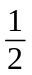； 3、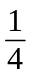； 4、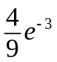；
5、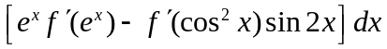．
二. 试解下列各题【共6小题，每小题7分，共42分】

1、解：原式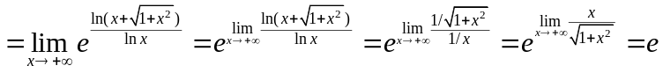． ……【7】
2、解：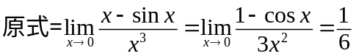…….【7】，
3、解：令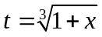，则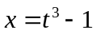，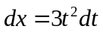……….…【3】，
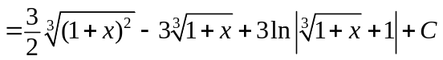． …..【7】
4、解：原式化为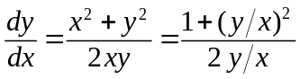，令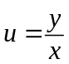，则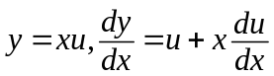 ….…【3】
代入原式得：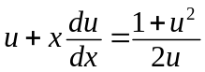，整理得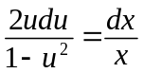，解得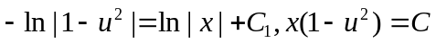，
代入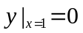，得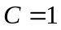，故特解为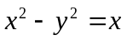 ….…【7】
5、解：方程两边同时对求导得 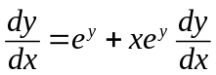，解得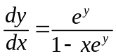 ……..…【3】
所以切线斜率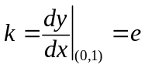，法线斜率为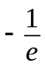 ……..…【5】
所求切线方程为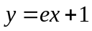，法线方程为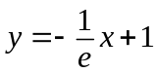 ……..…【7】
6、解：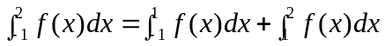 ….…【2】
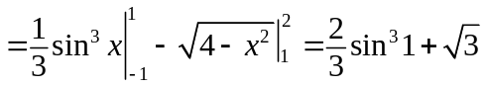….…【7】

三、【8分】解：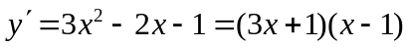，令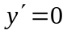，得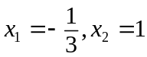．
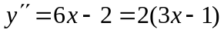，令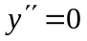，得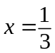 …【4】
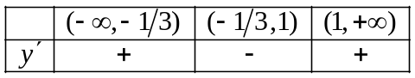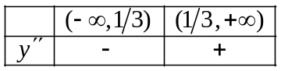
由此，函数单调增区间为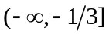和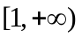，单调减区间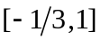
曲线的凸区间为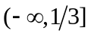，凹区间为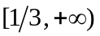……………………… 【8】
四、【8分】解： 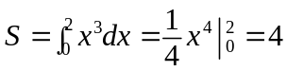；…【2】
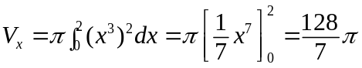；……..…【5】
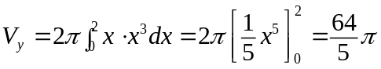. …….【8】
五、【8分】解：.…【4】
.…【8】
六、【8分】证：令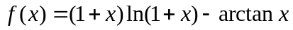…【2】
则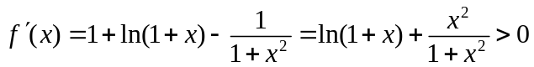（）….…【6】
所以在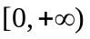上单调递增，从而当时，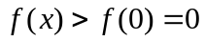，原不等式成立…….…【8】
七、【6分】证： 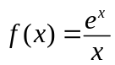，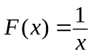，显然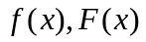在上满足柯西中值定理条件.…【3】
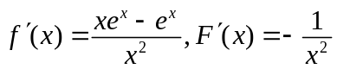，由柯西中值定理可得：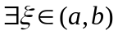，使得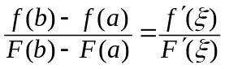，
即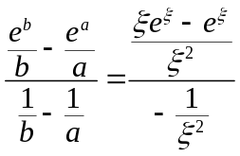，整理可得结论. .…【6】

